Multi-drill
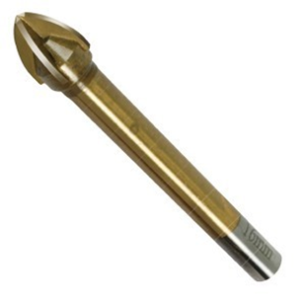
Toepassing
Hout, glas, kunststof, tegels, kalkzandsteen, verblendsteen, ijzer tot 4 mm, aluminium tot 6 mm.
Los leverbaar in diameter: Ø 4-5-6-8-10-12-14-15-16 mm.
En als set 5-delig: Ø 4+5+6+8+10 mm.
